GM DISTRIBUTION
19 Rue des Forges - 86200 Loudun - Tél 05.49.98.33.23 / Fax : 05.49.98.33.63

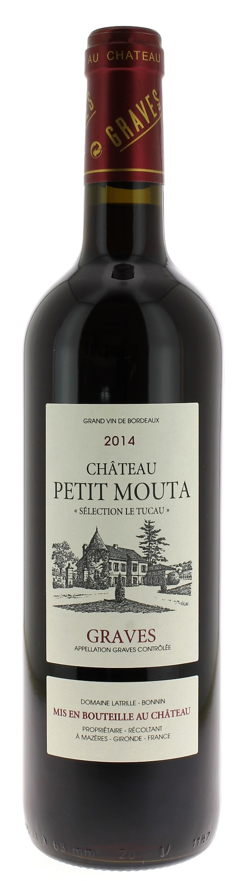

12°5

CHATEAU
PETIT MOUTA 2014
SELECTION LE TUCAU
AOC GRAVES ROUGE
Mr Bonnin
Vigneron récoltant.

LE VIGNOBLE :
Nature des sols : Argilo siliceuses
Age du vignoble : 30 ans
Encépagement : 60%Cabernet Sauvignon
25% Merlot
15% Cabernet Franc

DEGUSTATION & CONSERVATION :
Commentaire de dégustation :
Robe rubis intense.
Vin dense, charnu et ample qui livre de multiples saveurs (fruits rouges, cassis, fruits des bois) en accord avec le nez. Les tanins sont fins et puissants.

Dégustation : entre 16° et 18°
Vieillissement : 3 à 5 ans
Accords mets vins : viandes rouges grillées, gigots d’agneau, les gibiers à plumes et les fromages.

PALLETISATION :
Dimensions palette : 1200/800/1380 mm
Dimension carton : 300/235/160 mm
Poids du carton : 7.560 kg
Bouteilles/carton : 6 bouteilles debout
Cartons/couche : 25
Couches/palette : 4
Bouteilles/palette : 600

Gencod Bouteille : 3 760 028 411 031
Gencod Carton : 3 760 028 450 191

